- Tátové bourají starý plot
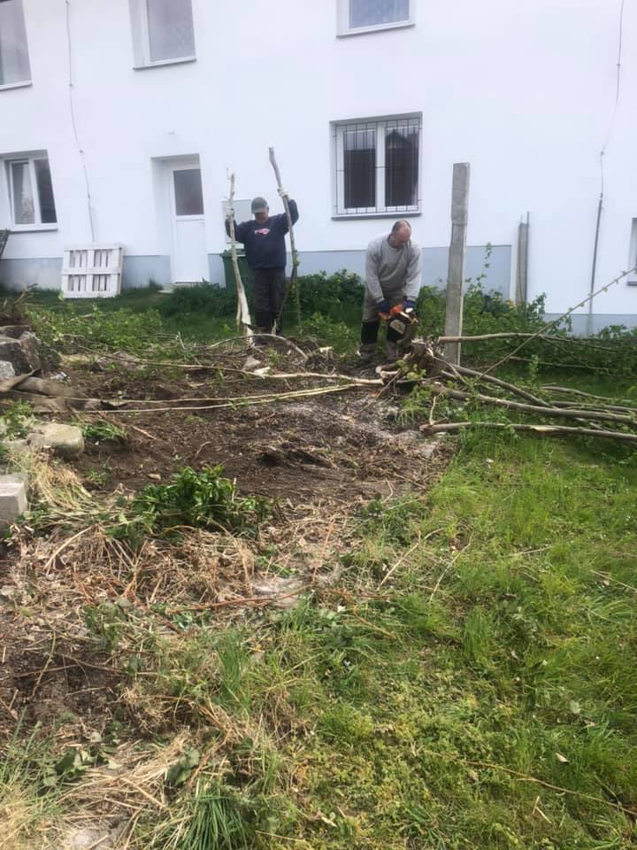
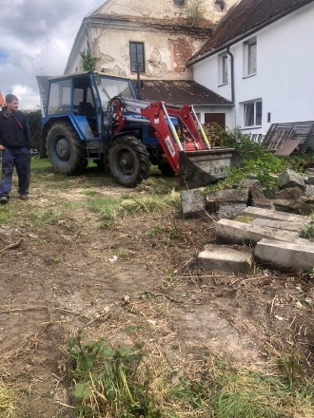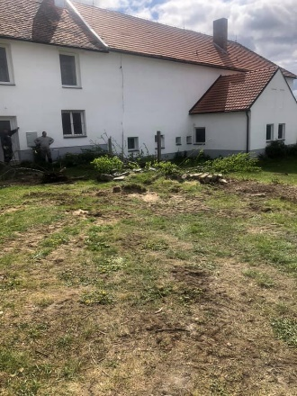

- Děti vysazují v MŠ strom
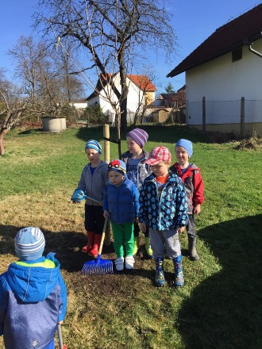
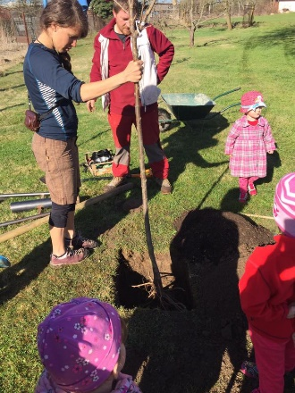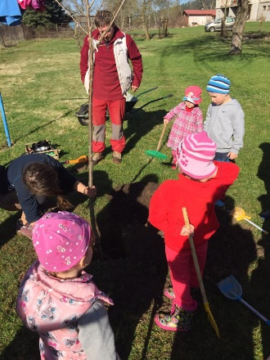
- Úklid hřiště v MŠ Čepřovice po zbourání plotu
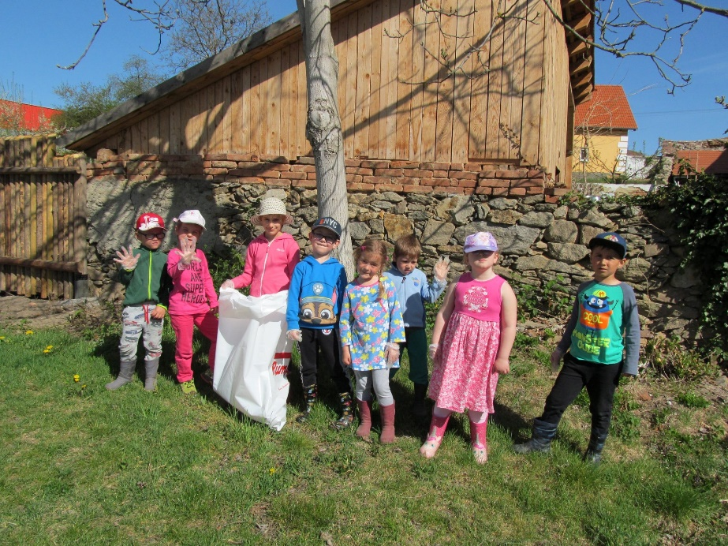

- Maminky vybudovaly záhon pro bylinky a jahody (poslední obrázek cca měsíc po výsadbě)
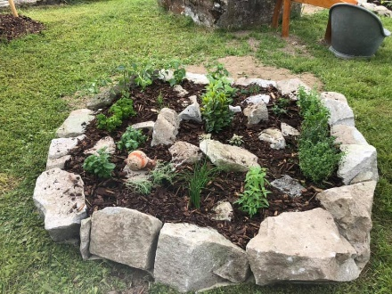
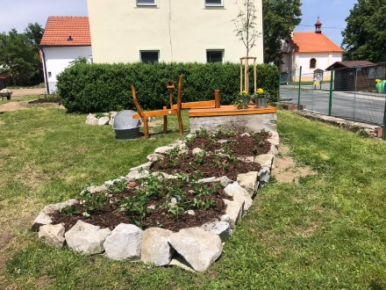 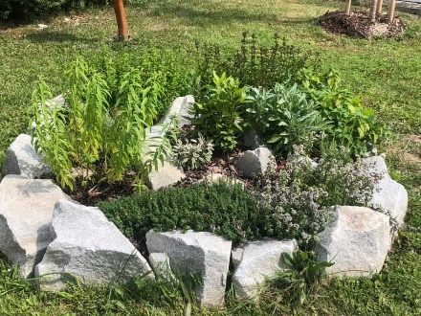
5. Výroba Škvorovníku
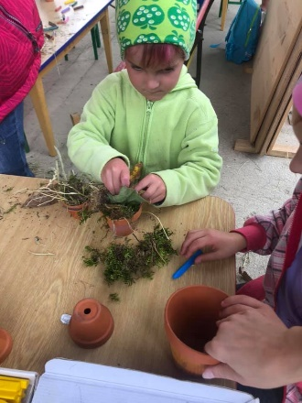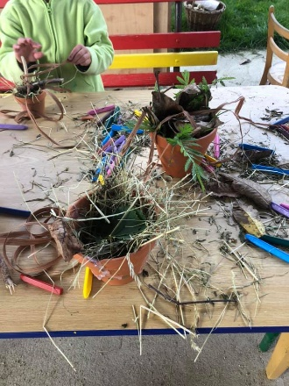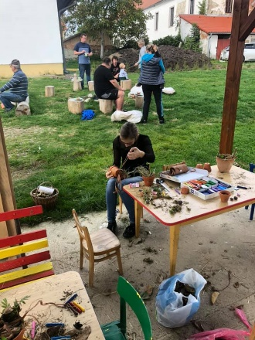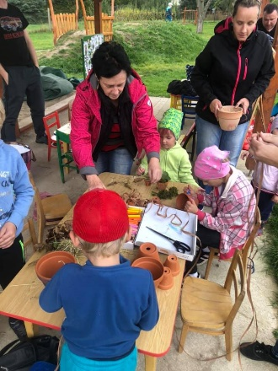
6.Pečemě chlebové hady
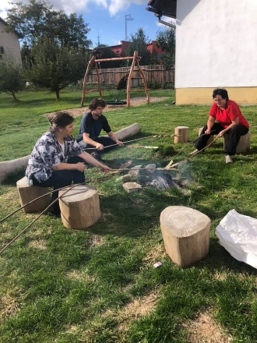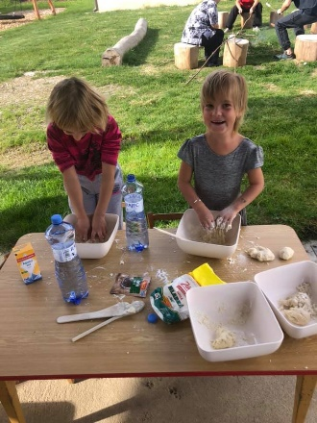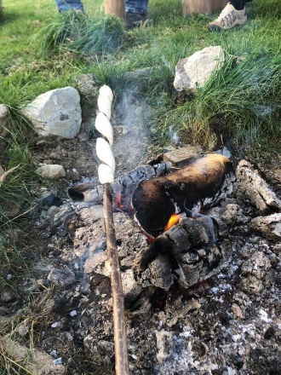

7. Dravci v MŠ na hřišti
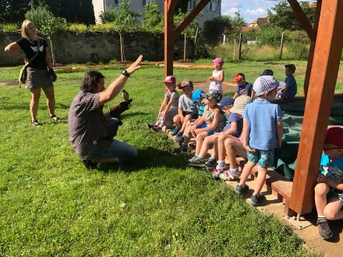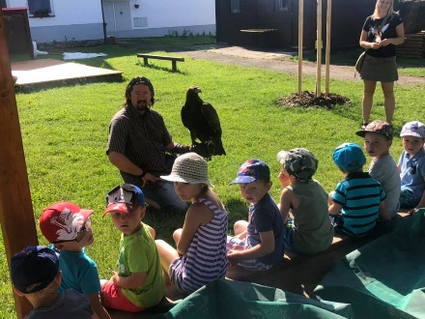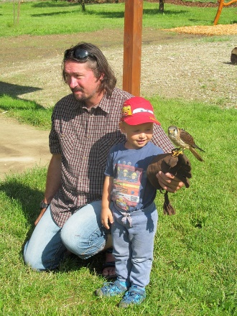

8. Pořízení Pišty a Fišty a Knedla a Zela
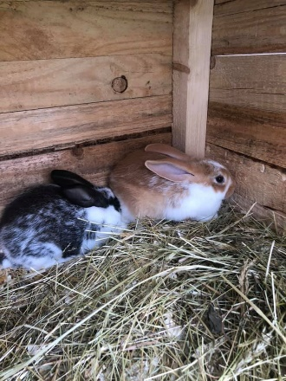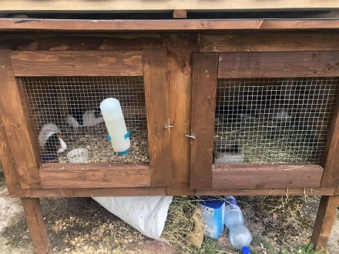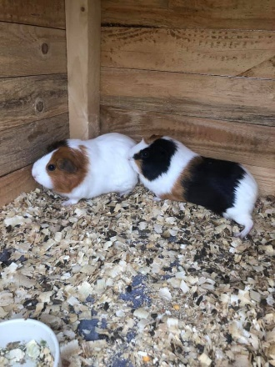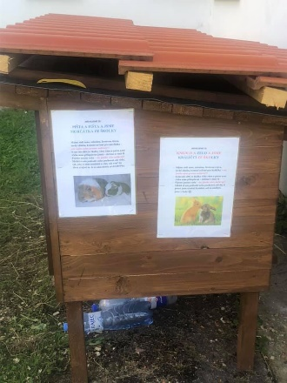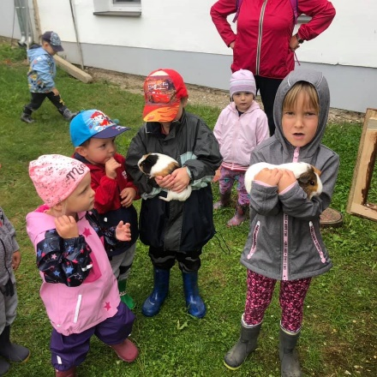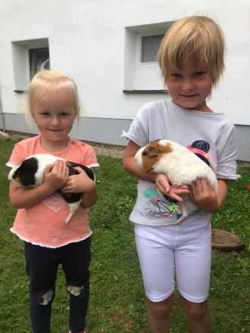

9. 1. Společné Čištění klece
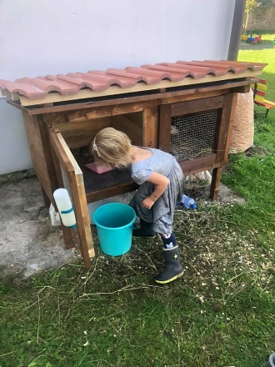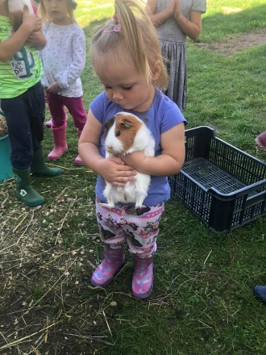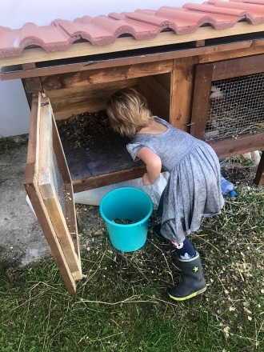
10. Návštěva Sovy (bohužel bylo špatné počasí a tak se musela akce přesunout ze zahrady dovnitř)
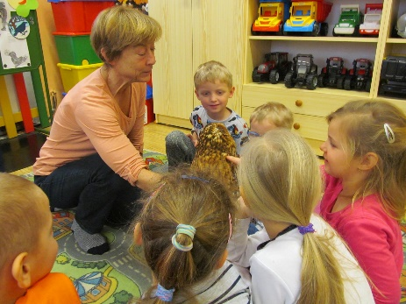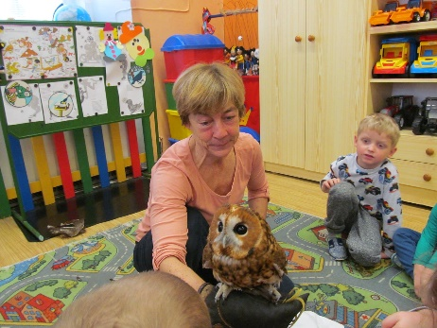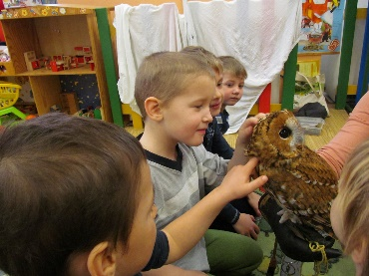

11. Kanis terapie v MŠ
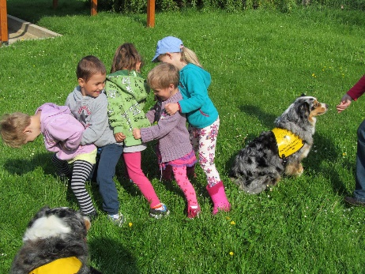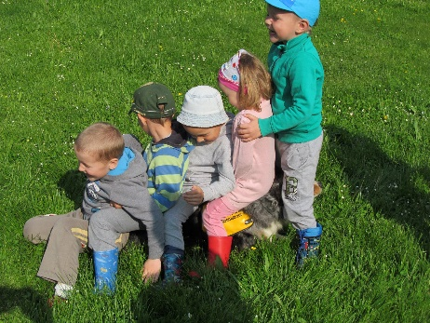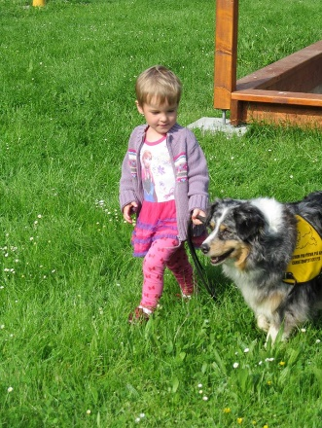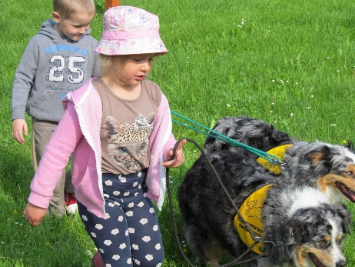

12. Otevření hřiště
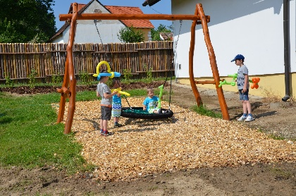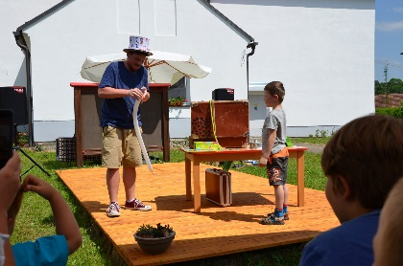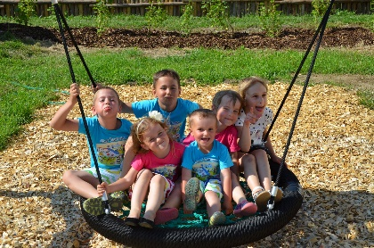
13. Pasování prvňáčků na hřišti
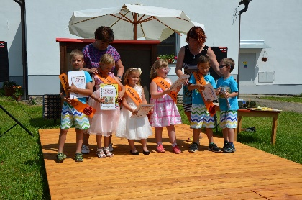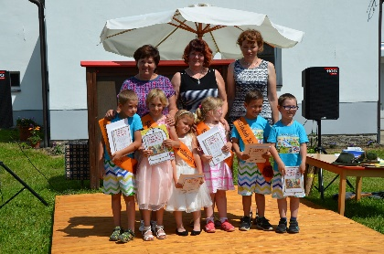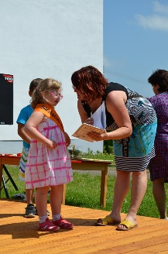

14. Výroba podzimních strašáku (pro nepřízen počasí se přesunulo do MŠ)
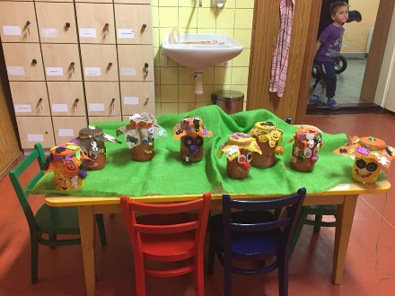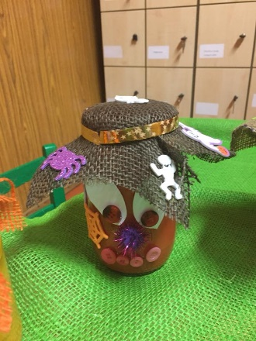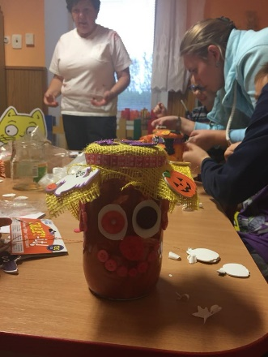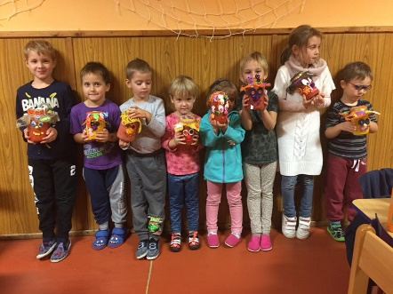
15. Učíme se stromy pomocí stromových skřítků
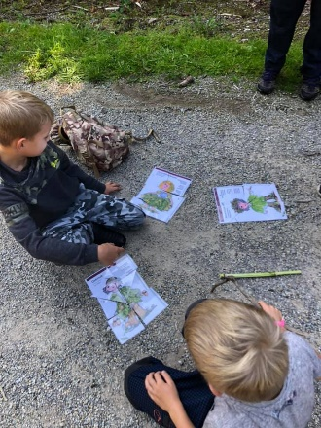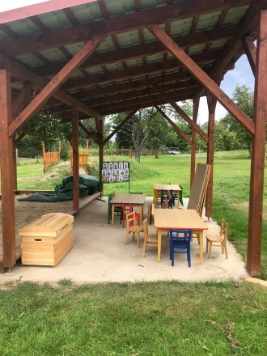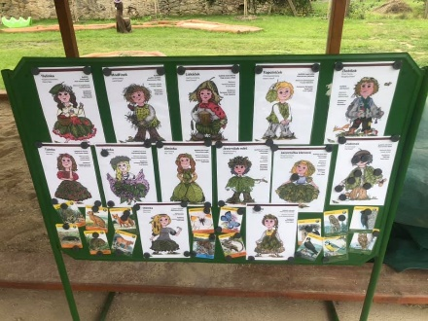
16. Výroba dýňové dekorace
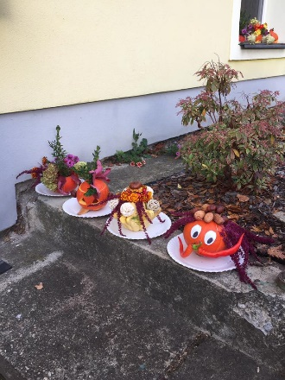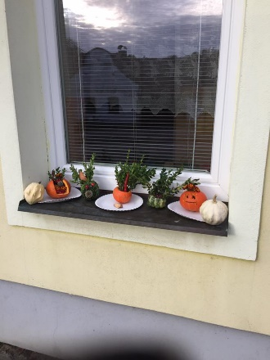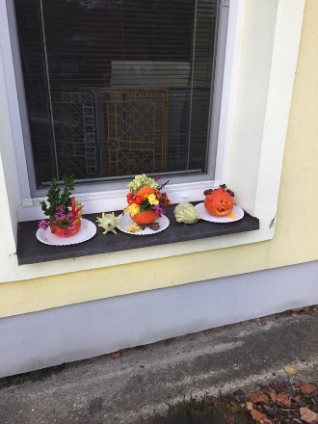

17. Příprava detí občerstvení na Férovou snídani
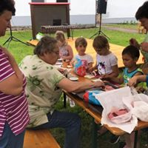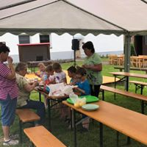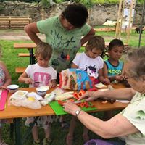
18. Svatba na zahradě MŠ (místní myslivec)
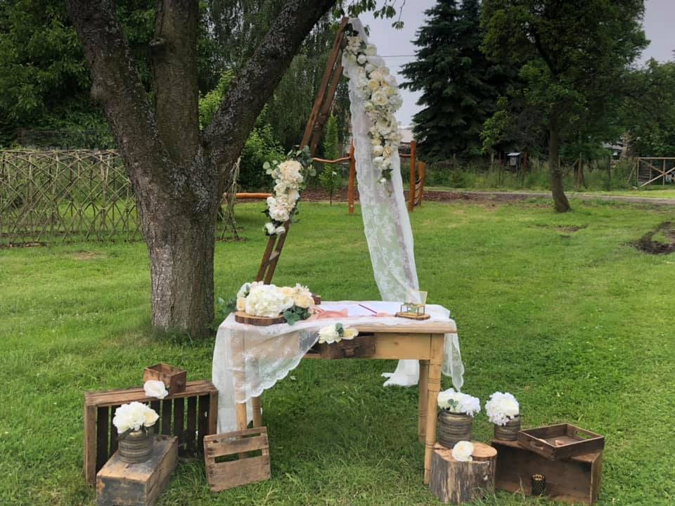

19. Myslivecký kroužek a ,,myslivecký den pro děti“
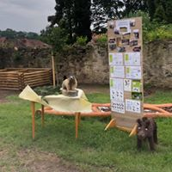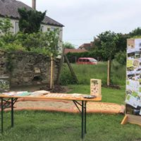
20. Ježek Bodlinka v MŠ (pro nepřízeň počasí se musela návštěva přesunout dovnitř MŠ)
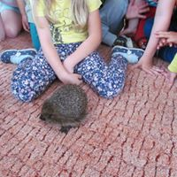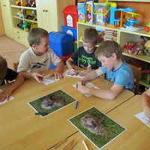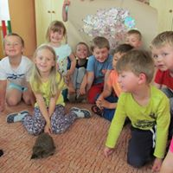
21. MŠ sází záhony (narcisy, tulipány, kostce) aby jim školka krásně kvetla
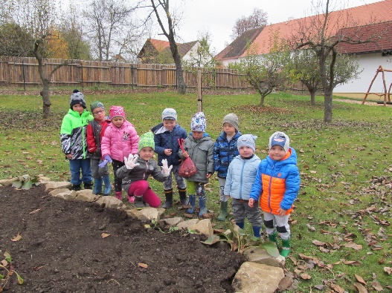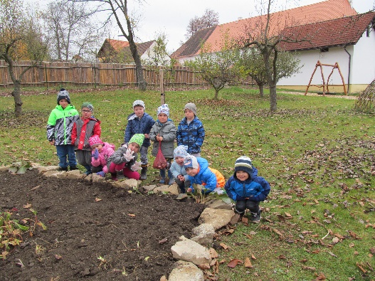
22. Vaření bramboračky na otevřeném ohni.
V rámci projektu ,,Jak se vařilo dříve“ si svaz žen Čepřovice připravil pro děti odpolední vaření bramboračky, kdy se bramboračka vařila na novém ohništi, které vzniklo na hřišti. Bylo to velmi zábavné, protože děti nejprve museli najít suroviny, které se na bramboračku používají, ženské jim je poschovávaly po hřišti a zamotaly mezi suroviny i úplné nesmysly. Děti nakonec bramboračku společně uvařili,naservírovali a snědli

23. Co nám bydlí ve škvorovníku.
Po rozmístění škvorovníku, se cca po měsíci MŠ rozhodla prozkoumat, zda se v jejich ,,Škvorovníkách“ někdo ubytoval a vida ve dvou se ubytovalo hned několik škvorů. Děti si společně s pani učitelkou řekli něco o škvorech. Jak se pozná samička od samečka? Jak moc jsou škvoři důležití? Při pozorování zjistili, že mají ve škovorníku 3 kluky a 5 holek. I nadále každý týden kontrolují obyvatele ,,Škvorovníku!
24. Komu patří tahle stopa.
Myslivecký spolek Mlaka Čepřovice si pro děti připravil závabné nedělní odpoledne, kde se děti učili poznávat hravou formou stopy zvířat našich lesů, hájů a luk. Pro děti byla připravena stezka na které třeba přiřazovali stopy zvířat k jednotlivým vycpaninám, kůžím, obrázkům, odlévali stopy ze sádry, skládaly puzzle s mysliveckou tématikou a nakonec si každé dítě odneslo odzkan malého myslivce.

25. Krmení ptáčků a pozorování krmítka.
Děti z mateřské školky Čepřovice už začali krmit ptáčky a pozorovat, kdo jim chodí na zrníčka. Zatím jsou to vrabčáci, sýkorky… Dětem ve školce zapůjčil místní myslivec fotopast, kterou umístil naproti krmítku a každý týden přijde a povídají si o tom, jakého ptáčka se podařilo zachytit na fotopasti.

26. Povídání o Veverce
Na zahradě Mateřské školy Čepřovice se nám v budce pro veverky usídlila veverka, které děti říkají ,,Terka“. Děti mají možnost nosit jí oříšky, ovoce, zeleninu a jiné laskominy…. a pozorovat tak, jak se veverce daří. Do školky přišel zástupce mysliveckého spolku Mlaka a připravil si krásné povídání o veverce. Děti si ve školce vedou spolu s paní učitelkou deník ve kterém si píší co všechno veverka už snědla a kolikrát ji na zahradě už zahlédli.

27. Výroba hmyzího hotelu.
Myslivecký kroužek ,,Jezevci“ si na nedělní dopoledne připravil pro své členy, ale i pro ostatní děti výrobu malých hmyzích hotelů, které si děti odnesli domu, ale některé byly umístěny na hřišti, tak aby děti měli možnost pozorovat hmyz, který se jim ubytoval v hotelu. Zatím jsou hotely prázdné.

28. Oběd z ohně.
Svaz žen si pro děti, ale nejen pro ně připravil na jedno sobotní odpoledne zajímavou činnost a to uspořádání akce ,,Oběd z ohně“, kdy se peklo maso v alobalu uložené v ohništi (ve žhavých uhlíkách) jako příloha byl špenát z kopřiv a bramborové placky pečené na ohni na tálu. Děti se spolu s rodiči podíleli na celkové přípravě oběda, naložení masa, zabalení do alobalu, udržování ohně, příprava špenátu od natrhání kopřiv a následně příprava bramborových placek. Na závěr všichni společně poobědvali a vše se snědlo Paní místostarostka uvařila čal z listů maliníku. Tato akce se uskutečnila, hlavně pro to, aby děti pozali také to, že se dá vařit jinak než otočit knoflíkem u sporáku.

29. Zahrada mateřské školky Čepřovice.
Toto není jednorázový projekt, ale celoroční projekt mateřské školy Čepřovice. Mateřská škola se v rámci environmentální výchovy stará o veškeré záhony, vysazuje, pleje, sklízí, zalévá … popřípadě vytváří nové záhony o ktré se stará. Nově je i nápň práce pomoc při sklízení trávy, hrabání listí…. V letošním roce si poprvé děti sklidili rajčátka, okurky, maliny, osturžiny a blumy. Dětem dokonce věnoval místní zahradník ,,Zahradnictví Boškovi“ kropáčky, motyčky, hrabičky a další výbavu na to, aby se děti mohli věnovat práci na zahradě.

30. Výroba krmítek pro práčky
Myslivecký kroužek ,,Jezevci“ si připravil pro děti výrobu krmítek. Vyráběla se dřevěná z květináčů a vyráběla se i směs do krmítek.
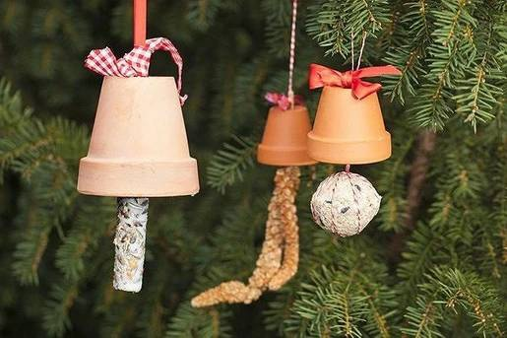
31. Strašidelná sezka hřištěm
Obec, Mateřská škola, svaz žen, myslivci a hasiči si pro děti na sobotu 2. 11. pro děti připravili strašidelnou stezku po hřišti, kdy děti plnili úkoly u ruzných strašidel z lesa a nakonci pak byla odměna.

